Prénom : …………………………………… | Date : …………………………………………………………...............…………

 | GÉOGRAPHIE  Se repérer : dans le village (09)

- Observe ce village :

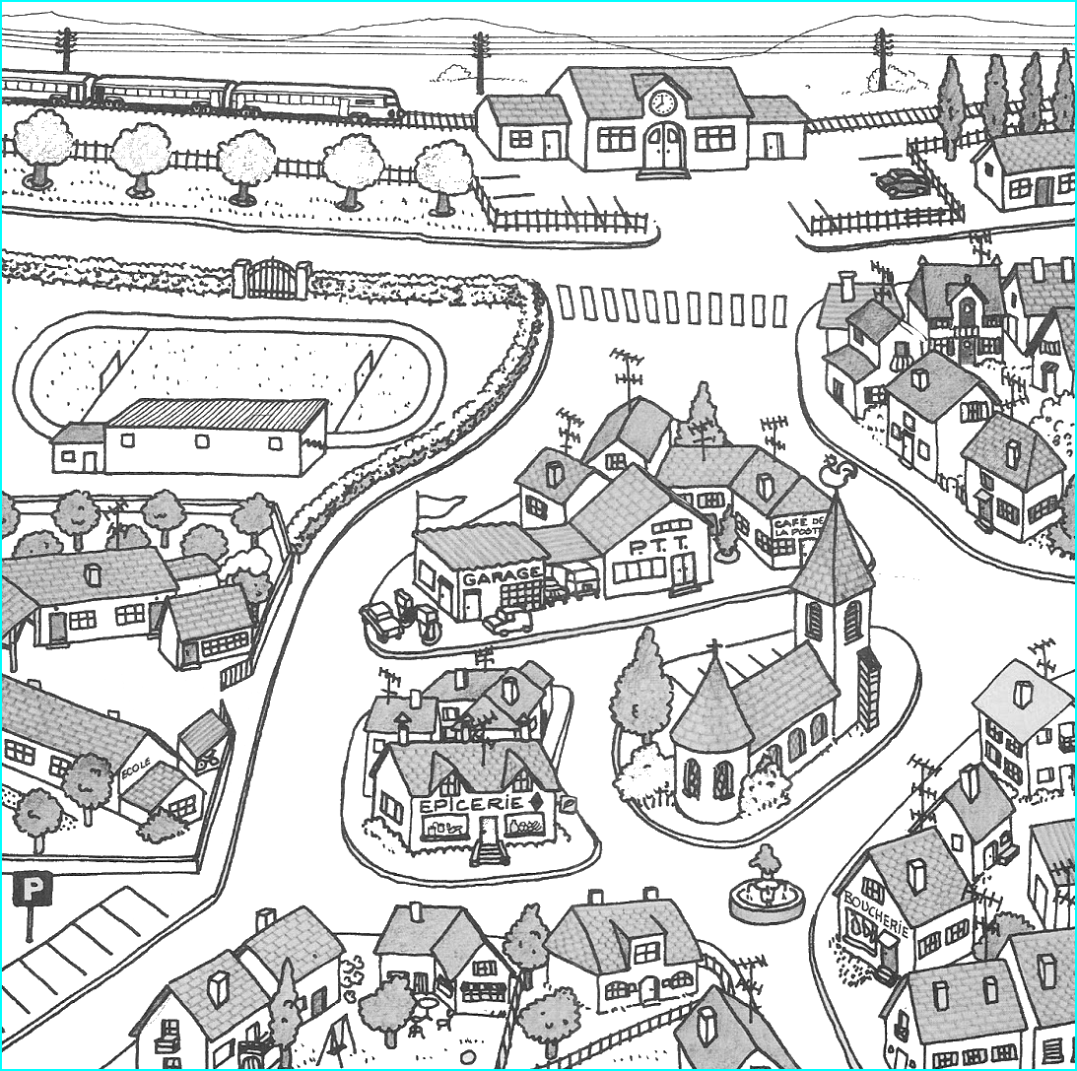

- Je repère dans le village :
l'école - l'église - le stade - la gare - le garage - l'épicerie - la boucherie - ...

- En sortant du garage, si je tourne à gauche, j'arrive à ................................. .

- En sortant de la poste, si je vais à droite, je passe devant ................................. .

- Un voyageur sort de la gare. Il va à la boucherie, puis à l'épicerie avant de se rendre à la poste.
- Trace le trajet de ce voyageur

